**Ecosystème prairial**

🡺 **interactions** entre herbivores, plantes et organismes du sol

**I) Composition floristique**  
**1) Eléments de description :**  **compétition interspécifique** pour les ressources, mélanges + ou – complexes. **Dominance de Poacées**, puis Fabacées (mais aussi Astéracées, Rosacées, Apaiacées)

**2) Valeur pastorale (VP)** = valeur agronomique des formations végétales exploitées par les animaux.  
=> elle est fonction de la **contribution spécifique** (**CS**, en % de surface) et de **l'indice de qualité** (**Is**, entre 0 et 5) de chaque espèce présente, soit : **VP = 0,2 (CS *Is)**

**3) Facteurs de variation des prairies   
a) Milieu :**  • **climat** (T°, précipitations) • **topographie** (exposition, pente)   
 • **nature** du sol (profondeur, pH, fertilité)

**b) Pratiques de gestion** : • **pâturage** • **fauche** • **fertilisation**

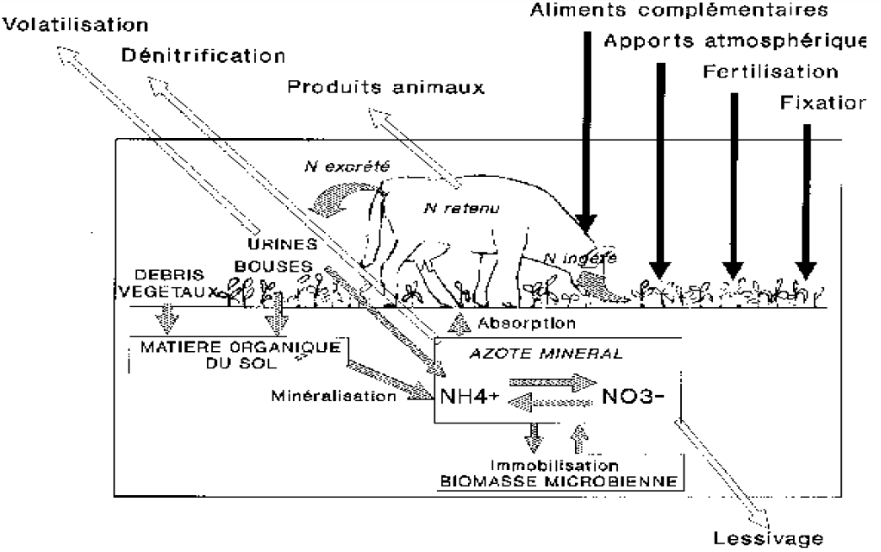**II) Fonctionnement biogéochimique et réseaux trophiques  
1) Cycle de l'azote :**

**Fauche** = fort export, 0 volatilisation

**Pâturage** : Exporte moins, volatilise +, lessive +, enrichit +

**RG + TB** : Fixation symbiotique, lessive -, volatilise -, enrichit =

**2) Cycle du carbone**

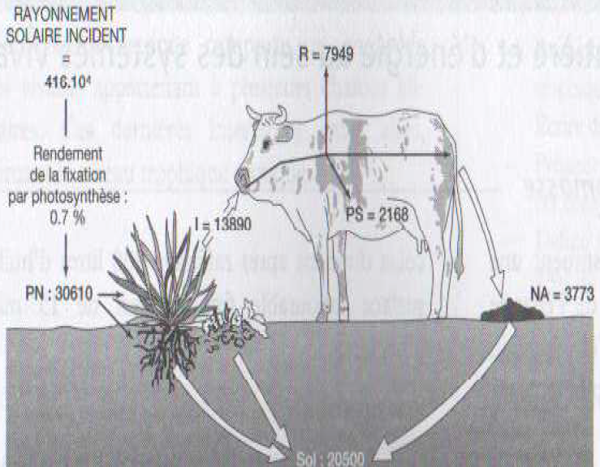

**3) Flux d'énergie (kJ/m²/an)**

**4) Rendements écologiques et niveaux trophiques  
Production** **du consommé** => **W ingérée** => non assimilée + **W assimilée** + resp   
 => **prod° du consommateur** + excrétion  
ʯ d'exploitation = W ingérée/ prod° du consommateur   
ʯ d'assimilation = W assimilée / W ingérée   
ʯ de PN = prod° consommateur / W assimilée   
ʯ écologique = prod° du consommateur / prod° du consommé

**Prairie artificielle pâturée** avec bovins sélectionnés mieux que **prairie semi-naturelle** sans sélection

**III) Successions écologiques et compétition entre les plantes   
Climax** français = Hêtraie-chênaie **Pâturage** maintient écosystème à un stade jeune  
**1) Successions écologiques si abandon**:  
🡺 **embroussaillement** pendant 20ans puis **boisement** naturel jusqu'à 60 ans  
Friche herbacée => lande à épineux => lande boisée => pré-bois => forêt

L'abandon des prés de fauche se traduit par le **brouillage et la fermeture du paysage**  
🡺 **0 an** : prairie bien exploitée, terrasses entretenues  
**10 ans/20ans** : plus d'entretien des terasses, églantines/ronces/génévrier commencent à s'installer  
**30 ans:** forêt envahit la friche

**2) Typologie des végétaux prairiaux** :   
• si beaucoup N, éléments minéraux et eau disponible => "**compétitrices**" (oseille, dactyle, ray-grass)  
• si moins de minéraux ou milieu sec => "**tolérantes au stress**" (flouve, fétuque, marguerite)   
• si supportent la destruction partielle ou totale de leur biomasse => **rudérales** (TB, pissenlit)

**IV) Réchauffement du climat et augmentation du CO2**Effets : • ↘ 15% prod° annuelle • modifie le calendrier fourrager   
 • ↗ valeur énergétique des fourrages • ↘ valeur azotée

Solutions : • modifier **calendrier fourrager** (+ de stocks l'été et – l'hiver) • **Sorgho** plutôt que maïs  
 • bâtiments ↘ effets des canicules • + grande diversité prairial

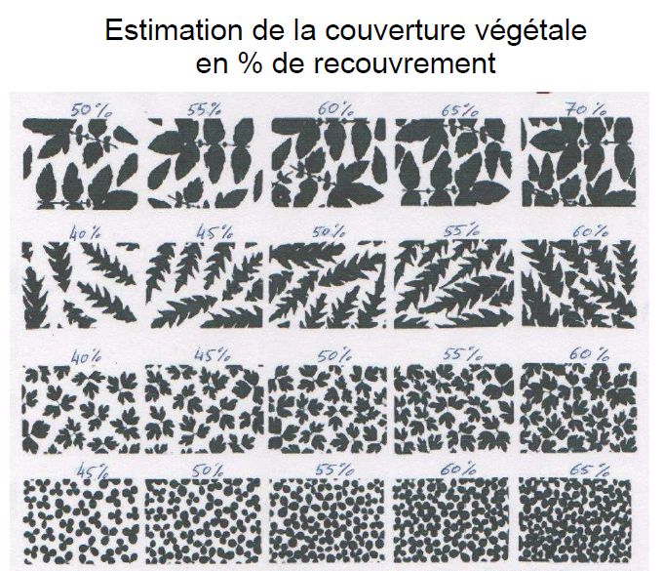**V) Techniques de caractérisation d'un couver prairial (échelle de la parcelle)  
1) Choix des sites à observer : 2 prairies** ≠ ou **2 portions** avec des différences nettes  
  
**2) Diversité floristique et abondance** : comptage dans **quadrats** de 0,5m², **classement** (en Poacées, Fabacées ou autres), opération renouvelée

**3) Estimation du rendement** : même quadrats, 6 observations  
**% de recouvrement** des 3 catégories